トリルリー

# 国旗

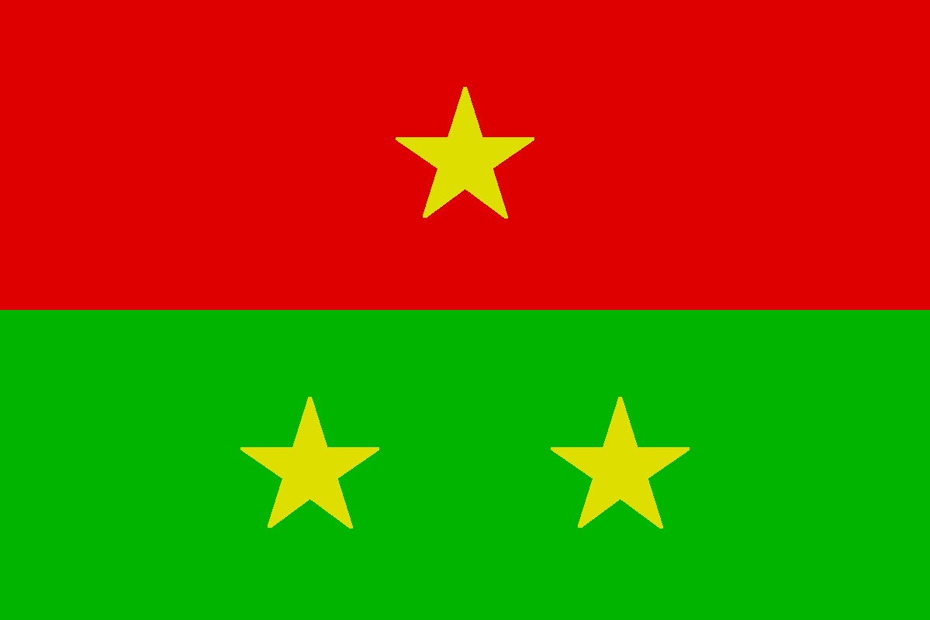

# 情報

|  |  |
| --- | --- |
| 国名(火付漢字名) | 三瑠璃 |
| 国家体制 | 王国 |
| 首都 | キース |
| 言語 | ショルテ語 |
| 国家元首 | ンコール・ワコール |
| 通貨 | ケロカ |
| 人口 | 442万人 |
| 国歌 | ショルテ組曲 -別れ- |
| GDP | 837億6,000万$ |
| 総兵力 | 9,663人 |
| 宗教 | タイラ教 |

ショルテ帝国の3番目の植民地。アトランティスの中心地ということもあり、民族が多い。輸入に頼ってる為、GDPは低め。

# 人種割合

# 行政区画

